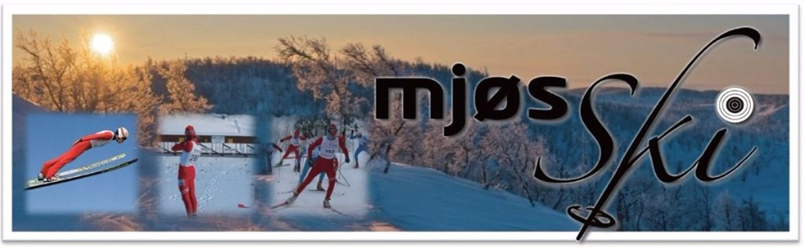

Mjøsski inviterer til
Gjermundshauggruppen-cup
13.-14. januar 2018

Lørdag: KM normal, skiskyting

Søndag: Sonerenn sprint, skiskyting

Arena/ankomst
Veldre Sag som ligger i Ringsaker kommune. Anlegget ligger i Veldre ca. 15 km nord for Brumunddal.

Rennleder
Heidi Hjemli tlf: 90931273 e-post: heidi.hjemli.nyvoll@live.no

Løypesjef
Frank Holmen tlf: 90969538 e-post: holmenfrank@gmail.com

TD
Einar Floden

Klasser/distanser:
Det blir klasser fra nybegynner til senior begge dagene. Distanser blir publisert på www.mjosski.no 12.01.18. Dette fordi løypelengder avhenger av hvor mye snø som kommer.

Påmelding:
Påmelding må være oss i hende senest mandag 08.01.18
Påmelding via eqtiming.no

Startkontingent
Jenter og gutter t.o.m. 16 år: kr. 110,-
Kvinner og menn 17, 18/19 og 20/21: kr. 130,-
Kvinner og menn senior: kr. 160,-

Program

Innskyting 09.30 – 10.45 Lørdag/Søndag
Start 11.00 Lørdag/Søndag

Brikke/lisens:

Leie av brikker kr.: 50,-
Glemt brikke v/start kr.: 200,-

Hver enkelt klubb er ansvarlig for at løperne har betalt lisens.

Lagledermøte:
Det avholdes ikke lagledermøte.

Avhenting av våpen:
Våpen utleveres fra standplass av standplassfunksjonærene etter siste skyting for aktuell løper. Gi tegn og vent til funksjonærene har ledig tid til å kontrollere og levere våpenet.

Dusj/garderobe:
I felles bygg ved parkeringsplassen på stadion

Premiering:

Jenter og gutter t.o.m. 16 år:  Kvinner og menn f.o.m. 17 år: | Full premiering av antall påmeldte.  En tredjedels premiering av antall påmeldte.

***Viktig Premier ettersendes ikke.

Rennkontor:
Rennkontoret på arena er betjent fra kl 08.30.
Startnummer hentes klubbvis på rennkontoret senest en time før start.
Startnummer som ikke returneres blir fakturert med kr. 300 på løper.

Kontaktperson:
Rennleder: Heidi Hjemli tlf: 90931273 e-post: heidi.hjemli.nyvoll@live.no

Velkommen!

